Az éghajlatváltozásnak megfelelően korszerűsíti a MOME campusparkját
Közösségi kert, tó, és emlékpark - különleges újdonságokkal gazdagodik a MOME régiós szinten is egyedülálló campusparkja. A fejlesztéssel járó munka már idén ősszel elindul, a zöldfelületek bővítésének és megújításának tervén pedig nem csupán kiváló ökológusok, tájépítészek dolgoztak, de az egyetem saját hallgatói is aktív szerepet vállalnak a hosszútávú projektben. Mivel a MOME campusa közpark, azaz mindenkié, a fejlesztéssel járó új rekreációs zöldfelületet minden környékbeli és ide látogató élvezheti majd.
Az úttörő jellegű átépítés szempontjait a 2030-ra klímasemlegességet kitűző egyetem már az éghajlatváltozás tükrében határozta meg, ezzel is segítve a közparkként is működő terület ökoszisztémájának védelmét, valamint azt, hogy az egyetem polgárai mellett a kerületiek is élvezhessék annak rekreációs adottságait.
Az utcafrontról szabadon megközelíthető 15 ezer négyzetméteres parkban megújul többek között a MOME UP és MASTER épülete közötti átjáró, a MOME GROUND előtti amfiteátrumszerű lépcsős tér is. Az egyik legfontosabb új egység azonban az UP épület mögötti közösségi kert lesz, amelyet a szakemberek útmutatásával közösen művelnek majd a hallgatók. Ebben fűszernövényeket, valamint zöldségfajtákat gondoznak majd a MOME polgárai, de ültetnek gyümölcstermő bokrokat is.
Mivel ma már egyre gyakoribb jelenség a hirtelen lezúduló, nagy mennyiségű csapadék, új, korszerű vízgyűjtő területeket, mikrodombokat alakítanak ki és vezetik el a vizet, esőkerteket létrehozva a parkban. A campuskertben korábban megbúvó tavat, a vadregényes atmoszférát a Gond-űző épület előtt kialakított, vizes élőhely eleveníti majd fel, vízfelület fontos szerepet kap a környék élővilágának, madarainak ivóhelykeként.
A park meglévő zöldfelületei is gazdagabbá, dúsabbá válnak majd, a budai hegyvidéken őshonos, illetve a környék flórájának és mikroklímájának megfelelő növényfajokkal egészülnek ki. Olyan növényeket ültetnek majd, amelyek hosszú virágzási idejűek, jól bírják a kitett klímát és a szárazságot, valamint otthont és élelmet adnak a madaraknak, rovaroknak, például zsálya, színeváltó kutyatej, macskamenta, ökörfarkkóró.
A hallgatók kedvelt pihenőhelyeként szolgáló MOME Ground előtti nagylépcsőre a kikopott gyep helyett ülőalkalmatosságként és járófelületként egyaránt használható faburkolat kerül, az egyes lépcsőszintekre pedig szárazságtűrő növényeket, árnyékot adó díszkörtefákat ültetnek.
A MOME közösségét és identitását erősíti majd a MOME TWO épülete mögött épülő emlékpark is, mely az egyetemhez és jogelődjéhez, az Iparművészeti Főiskolához kötődő, egykori meghatározó tanároknak, mestereknek állít emléket, például olyan nagyformátumú alkotóknak mint Pogány Frigyes, Jákli István vagy Nagy Tamás.
Sajtókapcsolat:
- press@mome.hu
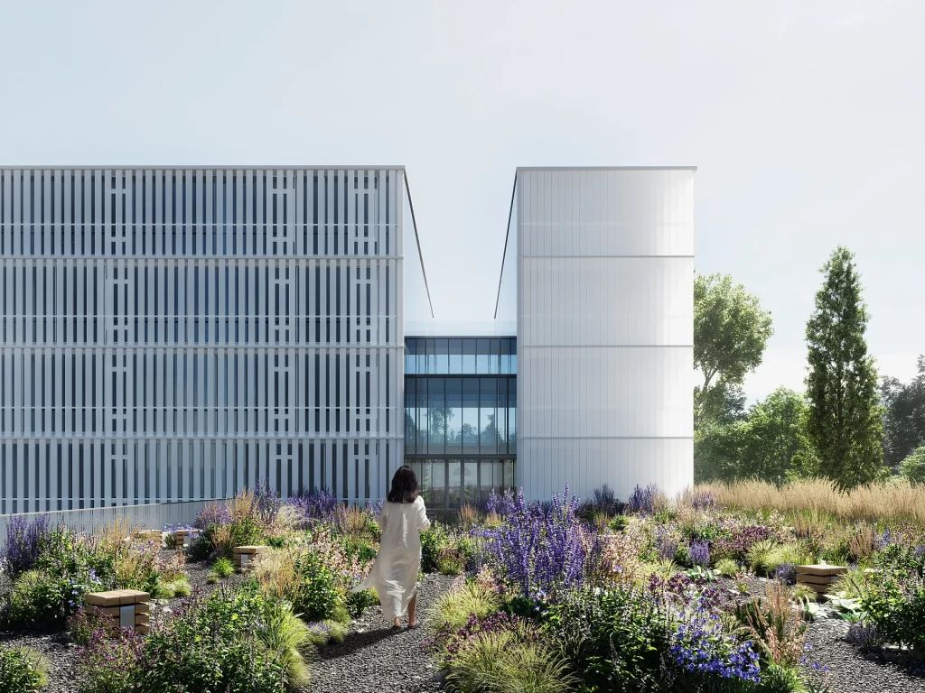 | © MOME
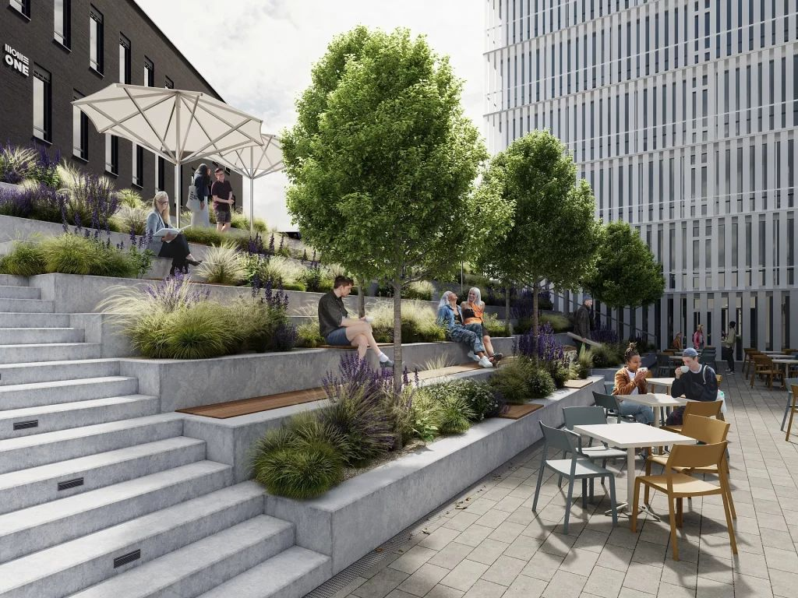 | © MOME
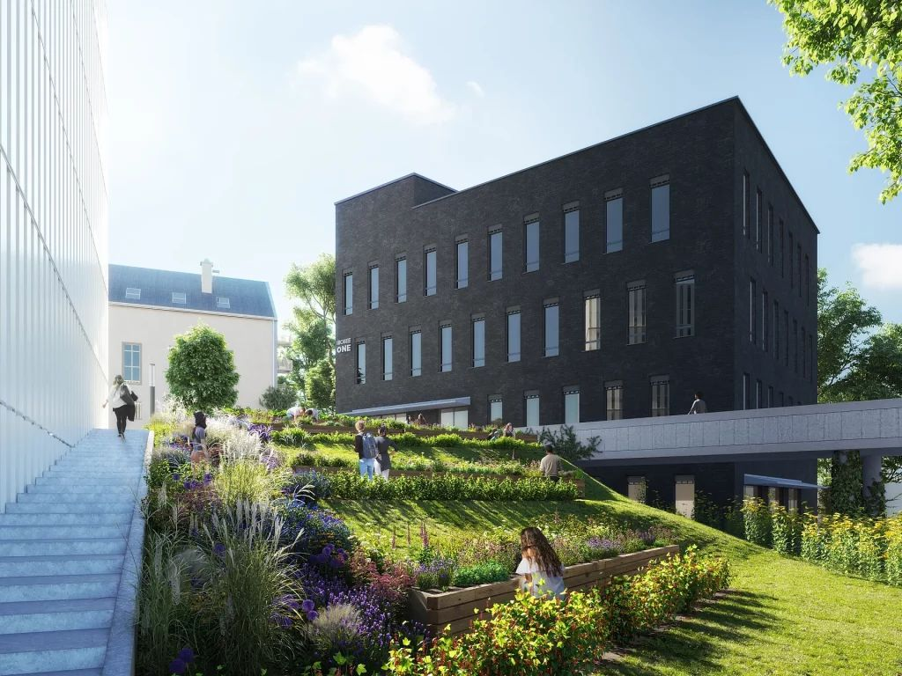 | © MOME
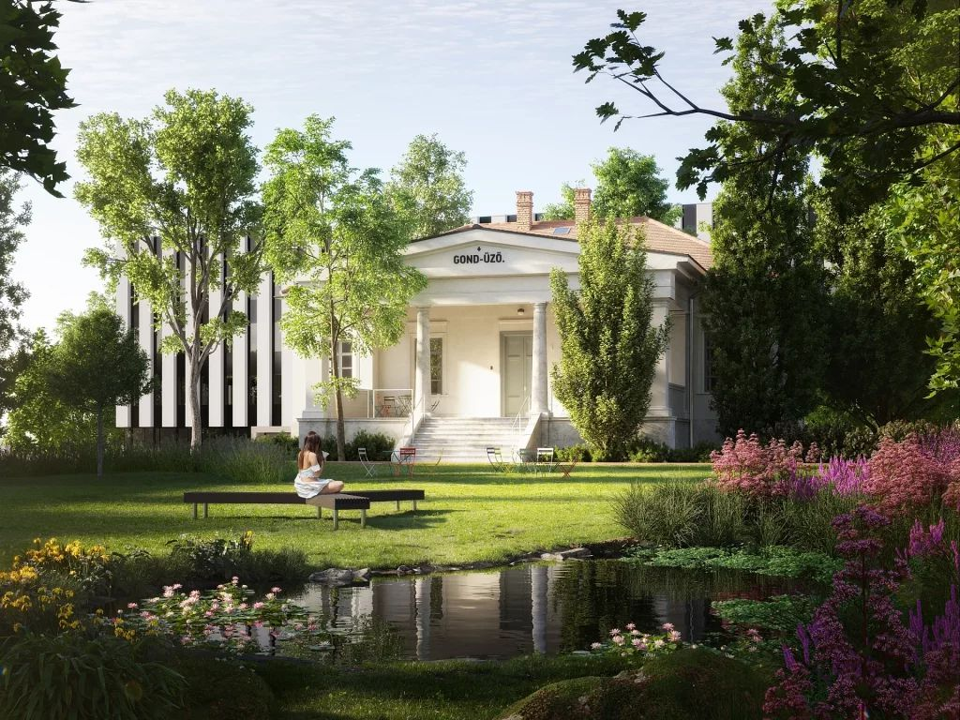 | © MOME
Eredeti tartalom: MOME
Továbbította: Helló Sajtó! Üzleti Sajtószolgálat
Ez a sajtóközlemény a következő linken érhető el:

